**LAPORAN TUGAS PW/PB ANDROID**

**GLOW BEAUTY**



**Nama Anggota:**

**Bagas Dwi Sulistyo/02**

**Mutiara Maharani/26**

1. **Deskripsi**

* Aplikasi ini berisi tentang pemesanan masker organik yang banayak digunakan banyak wanita,aplikasi ini digunakan memesan masker,dan admin menginputkan gambar masker,kegunaan,harga,merk

1. **Layout**

* **User**

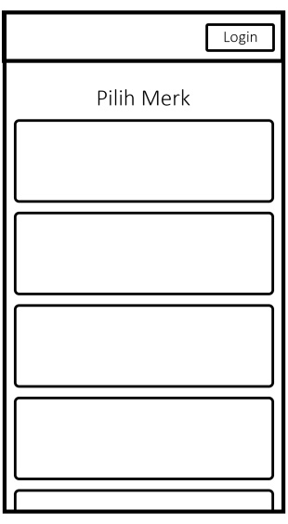 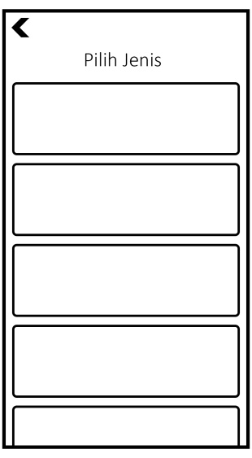

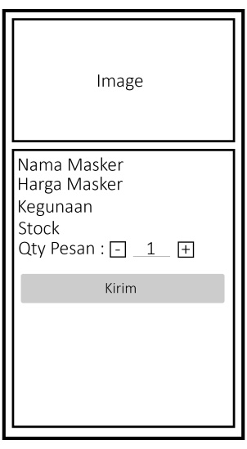

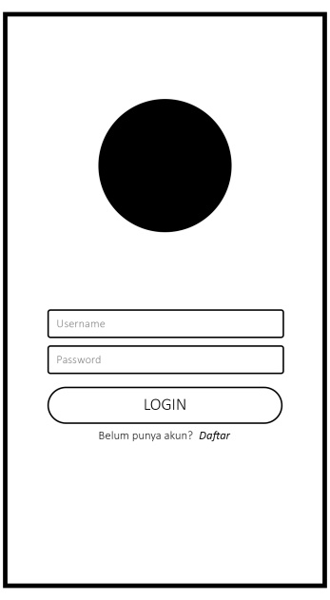

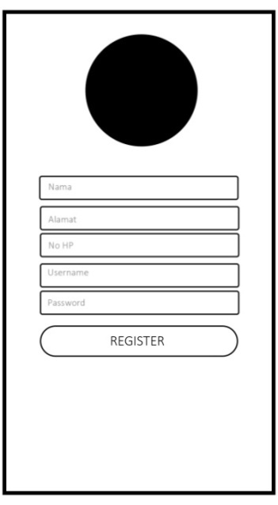

* Admin

Nama Pembeli:

image

Admin

Jumlah Pesan:

Nama Masker:

Manage Masker

Harga:

upload

Daftar Pembeli

Alamat:

Nama Masker

Pilih merk

Harga

Daf Daftar User

Kegunaan

Simpan

Nama Masker

Nama:

Email:

No.Tlpn:

Alamat:

1. **SS APLIKASI**

**USER**

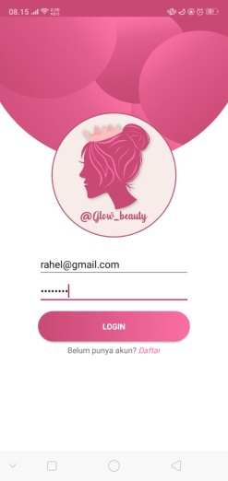 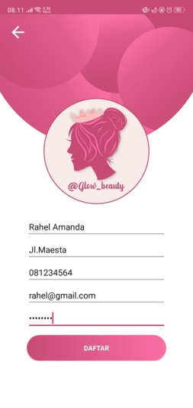 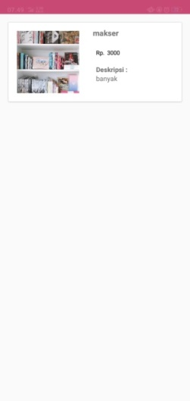

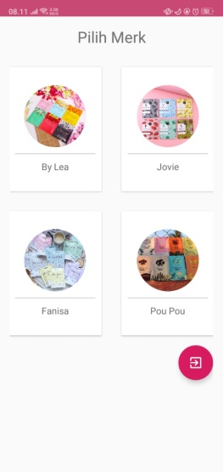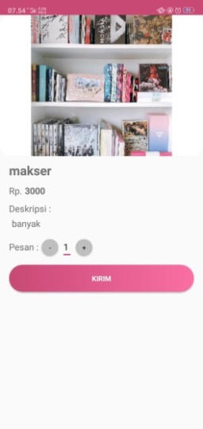

**ADMIN**

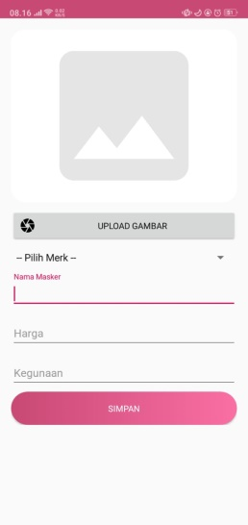 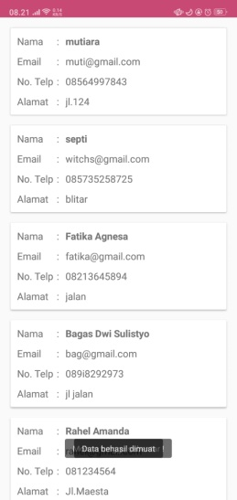 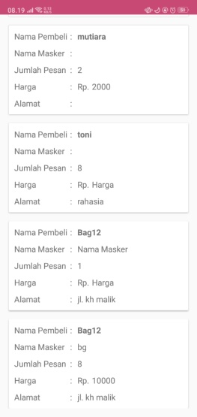

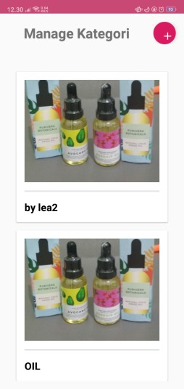 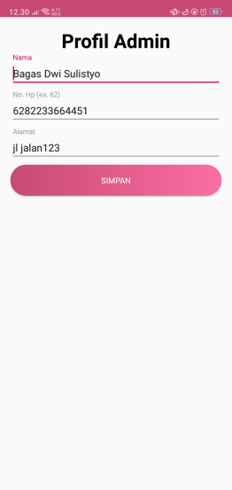 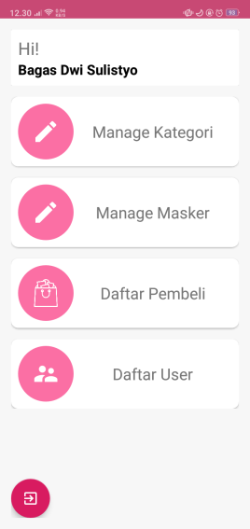 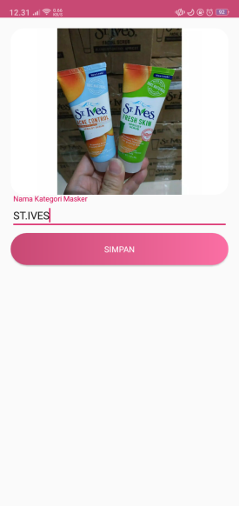

1. **USER GUIDE**

**HALAMAN USER**

* ­­Halaman Login

Halaman untuk masuk ke aplikasi glow beauty,jadi sebelum anda masuk ke aplikasinya anda

harus login terlebih dahulu ,jika belum punya akun anda harus mendaftar di halaman register

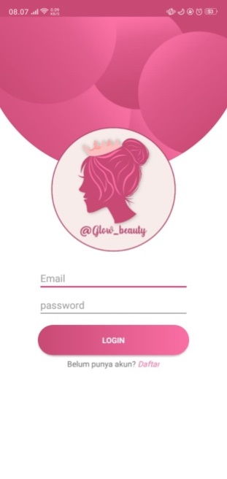

* Halaman Register

Halaman register adalah halaman untuk mendaftar akun agar bisa login ,setelah anda register anda akan otomatis masuk kedalam halaman user

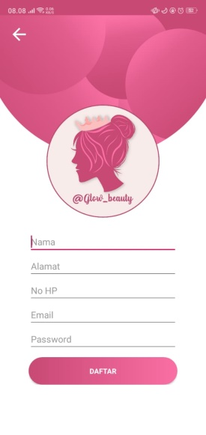

* Halaman Pilih Merk

Halaman ini adalah fitur untuk memilih merk dari setiap masker ,jika diklik akan lanjut ke form masker

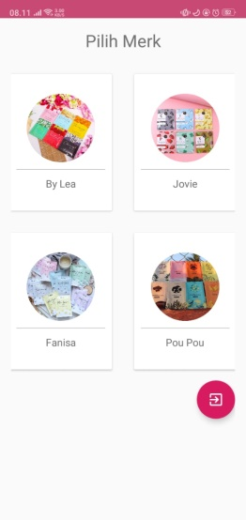

* Halaman masker

Halaman ini berisi macam – macam masker dari setiap merk yang ada di form pilih merk,jika di klik maka akan menuju halaman pemesanan

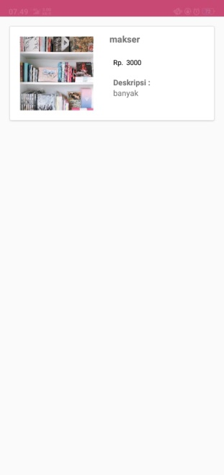

* Halaman Pemesanan

Dihalaman ini user bias memesan masker yang sudah dipilih,jika ingin memesan user tinggal menambah di button tambah yang sudah tersdia,jika ingin mengurangi tinggal memilih button kurang ,jika sudah lalu klik button pesan untuk memesan dan akanmasuk dihalamn admin,dan admin akan memproses pesanannya

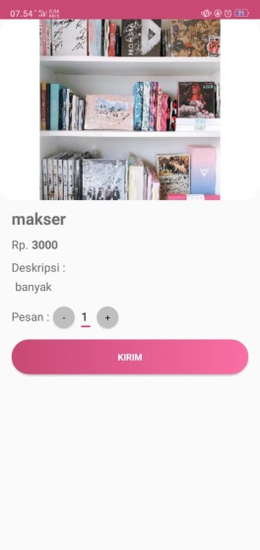

**HALAMAN ADMIN**

* **Halaman Awal Admin**

**Dihalaman ini terdapat tiga fitur yaitu manage masker(untuk manage masker/upload masker ke halaman user),Daftar Pembeli(Data Pembeli masker yang pernah /membeli masker), Daftar User(Daftar user yang telah register),dan manage kategori masker**



* Halaman Manage Masker

Halaman ini berfungsi untuk mengupload masker disini bias upload gambar,harga,kegunaan,nama masker sesuai setiap jenis masker,pilih merk disini berguna untuk memilih merk ,jadi masker tersebut akan di upload di merk mana



* Halaman Daftar User

Halaman ini berisi user yang sudah regristasi



* **Halaman Pembeli**

Halaman ini berisi tentang daftar pembeli yang suda memesan masker di aplikasi ini



* Manage Kategori

Berisi tentang kita untuk memanage kategori dari setiap masker tersebut,jika diklik tambah akan ke halaman untuk menambah merk masker



* Jika dikirm maka dihalaman user akan tampil dari berbagai merk masker



* Profil Admin

Profil admin berisi tentang biodata dari admin tersebut

